XX620 scheda creata il 30 settembre 2026
Descrizione storico-bibliografica
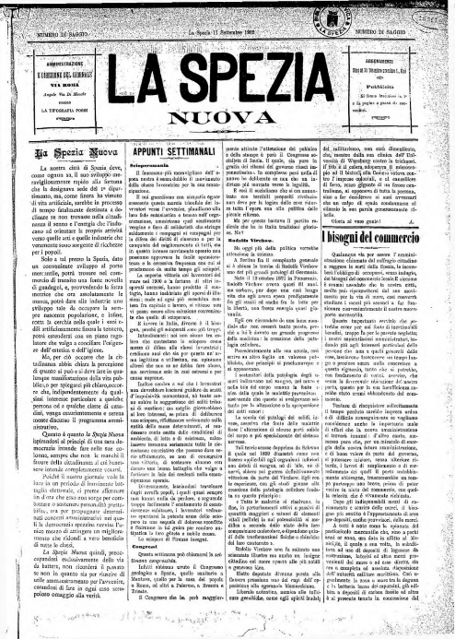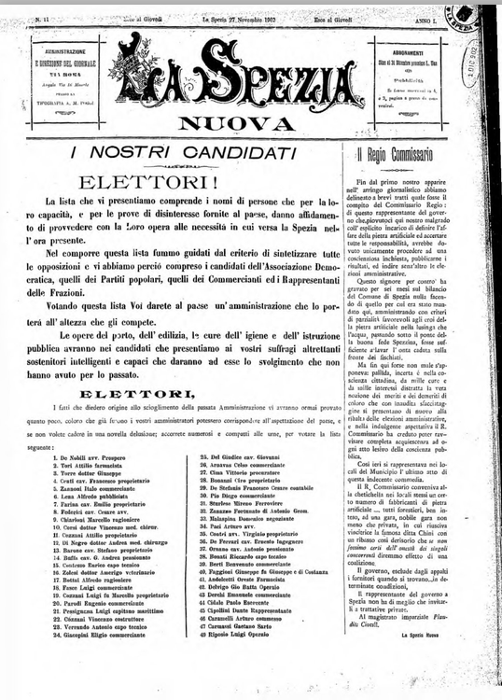
La *Spezia nuova. - N. di saggio (11 settembre 1902)-anno 1, n. 11 (27 novembre 1902). - Spezia : Tip. A. M. Poggi, 1902. – 1 volume : 11 fasc. ; 50 cm. ((Irregolare. - Sede in Via Roma, angolo Via di Monale. - Gerente responsabile: Orlando Colombo. - Si tratta di numeri pubblicati in preparazione delle elezioni amministrative del 30 novembre. - LI20003505
Copia digitale: 1902

*Vita nuova : giornale democratico radicale della Spezia e del circondario. - Spezia : [s. n., 1909-1913]. – 5 volumi. ((Settimanale. - Descrizione basata su: N. 1 (7 gennaio 1912). - CFI0410860

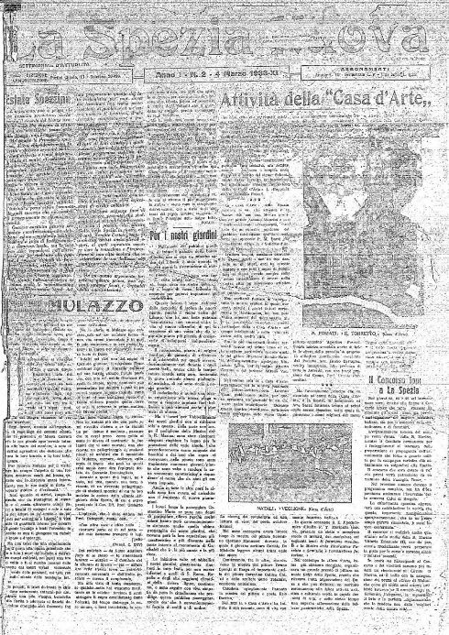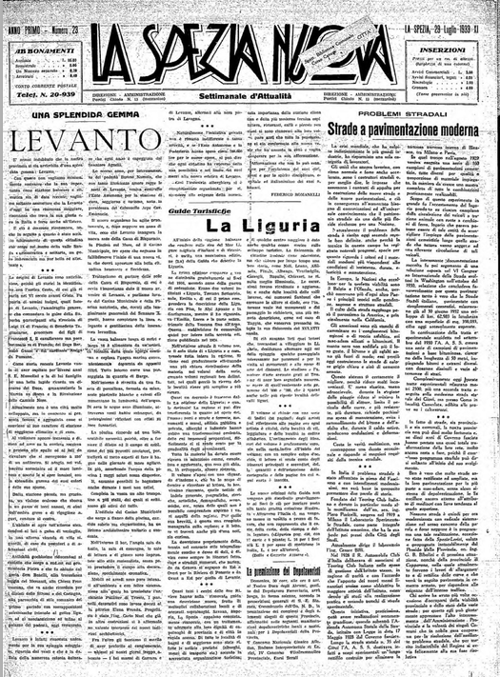
La *Spezia nuova : settimanale di attualità. - La Spezia : Tip. U. Fabbiani, 1933. – 1 volume ; 55 cm. ((Settimanale di cronaca spezzina con sede in Portici Chiodo, 13. - Direttore responsabile: Federico Romanelli. - Descrizione basata sul n. 2 (4 marzo 1933). - LI20003506
Copia digitale: 1933

Il *popolo di Lunigiana : La nuova Spezia. - La Spezia : [s. n., 1933-1935]. – 3 volumi. ((Settimanale. - Descrizione basata su: Anno 2, n. 3 (gennaio 1934). - CFI0414068

La *Spezia : rivista del comune. - La Spezia : Ufficio stampa del comune, [1955-1980] (La Spezia : Fabbiani). – volumi : ill. ; 32 cm. ((Periodicità non determinata. - Descrizione basata su: numero speciale dedicato al ventennale della Resistenza, anni 1964-1965. - LO10574158; UBO3076577
La *Spezia : rivista del comune. - N. 4/6 (lug.-dic. 1955). - La Spezia : Comune di La Spezia, stampa 1971. - 102 p. : ill. ; 32 cm. ((Ripr. facs. dell'ed.: La Spezia : Comune di La Spezia, 1955. - In calce al front.: In occasione della riunione straordinaria del Consiglio comunale del 13 novembre 1971 dedicata al tema: Continuità della Resistenza nella società civile. - Rist. a cura dell'Ufficio stampa del Comune e dell'Istituto storico della Resistenza Pietro M. Beghi. - MOD0278330
Autore: La Spezia
Soggetto: Resistenza - La Spezia – 1955-1965

*Riviera spezzina : periodico bilingue di turismo, cultura, sport. - Anno 1, n. 1 (dicembre 1957)-anno 3, n. 1 (1959). - La Spezia : Tip. Fabbiani, 1957-1959. – 3 volumi. ((Mensile, poi la periodicità varia. - CUBI 509462. - BNI 1957-14329. - CFI0364264
*Riviera della Spezia : rivista bilingue in italiano tedesco. - Anno 4, n. 1 (dicembre 1960). - La Spezia : [s.n.], 1960. – 1 volume. ((Mensile. - CFI0410409
*Nuova riviera della Spezia : rivista bilingue in italiano tedesco di turismo, cultura, sport. - Luglio 1961. - La Spezia : [s. n.], 1961. – 1 volume. ((Periodicità non determinata. - SBL0131287
*Nuova riviera spezzina : rivista bilingue in italiano-tedesco di turismo, cultura, sport / sotto l'egida dell'Ente provinciale per il turismo della Spezia. - Dicembre 1961-anno 15 (1971). - La Spezia : [s. n.], 1961-1971. – 4 volumi. ((Periodicità non determinata. - Sospende le pubblicazioni dal 1962 al 1968. - BNI 62-11813. - SBL0131286

Soggetto: La Spezia <prov.> - Periodici
Classe: D914.5183

